MÔN TOÁN
Bài 1. ÔN TẬP SỐ TỰ NHIÊN VÀ CÁC PHÉP TÍNH (2 tiết - tiết 1)
I.YÊU CẦU CẦN ĐẠT
-Củng cố các kĩ năng liên quan đến số tự nhiên và dãy số tự nhiên: Đọc, viết, so sánh, thứ tự, cấu tạo số; làm tròn số; …
-Thực hiện được các phép tính cộng, trừ, nhân, chia các số tự nhiên; vận dụng được tính chất của phép tính để tính giá trị của biểu thức bằng cách thuận tiện; tìm được các thành phần chưa biết trong phép tính.
-Giải quyết được vấn đề gắn với việc giải các bài toán có tới ba bước tính, vấn đề liên quan đến các số liệu từ biểu đồ.
-HS có cơ hội phát triển các năng lực tư duy và lập luận toán học, giao tiếp toán học, mô hình hoá toán học, giải quyết vấn đề toán học và các phẩm chất yêu nước, chăm chỉ, trung thực, trách nhiệm.
II.ĐỒ DÙNG DẠY HỌC
1.GV: Bộ thẻ số cho bài Luyện tập 7; hình ảnh mục Vui học, Đất nước em, Khám phá (nếu cần).
2.HS: SGK , VBTT
III.CÁC HOẠT ĐỘNG DẠY HỌC CHỦ YẾU
HOẠT ĐỘNG GV | HOẠT ĐỘNG HS
1.Hoạt động Mở đầu
Trò chơi “Đố bạn?”.  Nêu cấu tạo số hoặc đọc số.  (Hoặc ngược lại, GV viết số lên bảng lớp.)  … | Viết số vào bảng con.  (HS đọc số, nói cấu tạo số.)
2.Hoạt động Luyện tập, thực hành
Bài 1:  – GV có thể vận dụng phương pháp nhóm các mảnh ghép tổ chức cho HS làm việc.  - Sửa bài, GV khuyến khích nhiều nhóm trình bày. | -HS đọc yêu cầu.  -HS xác định các việc cần làm: Đọc số, viết số, viết số thành tổng theo các hàng.  HS làm cá nhân rồi chia sẻ với bạn.  - HS trình bày.
a)57 308: năm mươi bảy nghìn ba trăm linh tám.
460 092: bốn trăm sáu mươi nghìn không trăm chín mười hai.
185 729 600: một trăm tám mươi lăm triệu bảy trăm hai mươi chín nghìn sáu trăm.
- Sáu mươi tám nghìn không trăm linh chín: 68 009.
Bảy trăm hai mươi triệu năm trăm nghìn ba trăm mười: 720 500 310.
- 14 030 = 10 000 + 4 000 + 30
Bài 2:  – Sửa bài, GV có thể cho HS chơi tiếp sức, khuyến khích HS nói tại sao lại điền dấu như vậy. | - HS đọc yêu cầu.  - HS tìm hiểu và làm bài cá nhân.  a) 987 < 1 082  b) 541 582 > 541 285  - 200 + 500 < 200 500  - 700 000 + 4 000 = 704 000  – HS nói tại sao lại điền dấu như vậy.  Ví dụ: 987 < 1 082  Số 987 có ba chữ số; số 1 082 có bốn chữ số 987 bé hơn 1 082 Điền dấu <.
GV giúp HS hệ thống các cách so sánh số:  -Số có ít chữ số hơn? | -Số có ít chữ số hơn thì bé hơn.
-Hai số có số chữ số bằng nhau: So sánh thế nào? | -Hai số có số chữ số bằng nhau: So sánh các cặp chữ số cùng hàng theo thứ tự từ trái sang phải. Cặp chữ số đầu tiên khác nhau Kết luận.
Bài 3:
-GV yêu cầu HS đọc từng câu.  -Cả lớp suy nghĩ, chọn thẻ Đ/S (hoặc viết Đ/S vào bảng con) rồi giơ lên theo hiệu lệnh của GV (khuyến khích HS giải thích). | -HS đọc từng câu.  -Cả lớp suy nghĩ, chọn thẻ Đ/S (hoặc viết Đ/S vào bảng con) rồi giơ lên theo hiệu lệnh của GV và HS giải thích.
Ví dụ:
a) Đ;
b) S (vì 0 là số tự nhiên bé nhất và không có số tự nhiên lớn nhất);
c) S (vì chữ số 6 ở hàng chục nghìn có giá trị là 60 000, ...);
d) Đ HS nhắc lại quy tắc làm tròn.
Bài 4: | -HS đọc yêu cầu.  - HS xác định các việc cần làm: Đặt tính rồi tính.  -HS làm cá nhân rồi chia sẻ với bạn.
-Sửa bài, GV khuyến khích HS nói cách đặt tính và thứ tự tính.  (GV cũng có thể đọc lần lượt từng phép tính cho HS thực hiện vào bảng con.) | 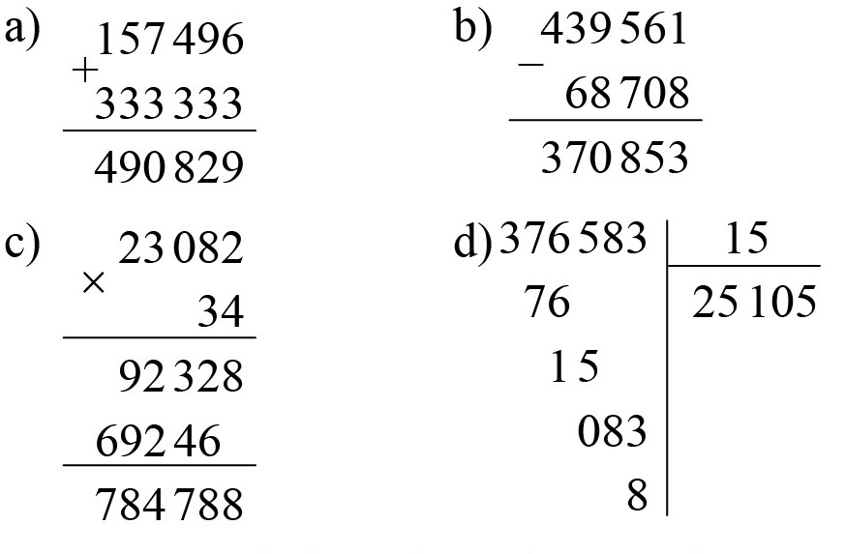  c) d)
 | -HS nói cách đặt tính và thứ tự tính.
Bài 5:  – Sửa bài, GV cho HS trình bày theo nhóm (mỗi nhóm/ biểu thức), khuyến khích HS nói cách làm. | -HS đọc yêu cầu.  -HS thảo luận (nhóm đôi) tìm hiểu bài, tìm cách làm.  a)Tính giá trị của biểu thức chỉ có phép nhân và phép chia.  b)Tính giá trị của biểu thức có dấu ngoặc đơn, có phép cộng, phép trừ và phép nhân.  -HS làm cá nhân rồi chia sẻ trong nhóm. a) 9 520 : 70 × 35 = 136 × 35  = 4 760  b) 15 702 – (506 + 208 × 63)  = 15 702 – (506 +13 104)  = 15 702 – 13 610  = 2 092  – HS nói cách làm.  Ví dụ:  • Biểu thức 9 520 : 70 × 35 chỉ có phép chia và phép nhân, thực hiện theo thứ tự từ trái sang phải.  • Tính 9 520 : 70 trước Sau đó lấy kết quả nhân với 35.  ...
3.Hoạt động Vận dụng, trải nghiệm
Vui học  - Nhận biết yêu cầu của bài.  - Nhóm nào làm đúng và nhanh nhất thì thắng. | -Hoạt động nhóm bốn.  -Nhận biết yêu cầu của bài: Giúp bạn Gấu tìm đường về nhà.  Xác định điểm xuất phát và điểm kết thúc.
Cách đi: Theo các số có chữ số ở hàng chục nghìn giống nhau.
Ví dụ: 75 218  423 071 925
– Nhóm nào làm đúng và nhanh nhất thì thắng.
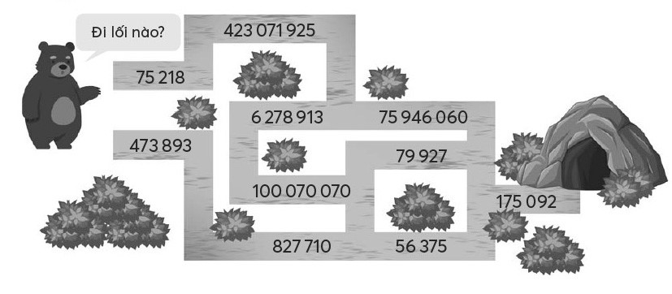

Đất nước em  -Sửa bài, GV có thể treo (hoặc trình chiếu) biểu đồ lên cho HS quan sát, khuyến khích HS nói cách làm, mỗi nhóm/câu (có thể chỉ vào biểu đồ).  -GV có thể nói thêm về những mặt hàng khác của tỉnh Hậu Giang.  Chẳng hạn: Cam, quýt, xoài, sầu riêng, ... cũng được trồng nhiều ở tỉnh Hậu Giang.  ... | – HS xác định yêu cầu, thực hiện cá nhân rồi chia sẻ với bạn.  a)Mãng cầu, bưởi, chanh, dứa, mít.  b) 22 : 11 = 2  c)Sản lượng thu hoạch chanh gấp 2 lần bưởi.  24 + 11 + 22 + 6 = 63  Không kể mít thì tổng sản lượng các loại trái cây còn lại là 63 nghìn tấn.  61 < 63  Sản lượng mít ít hơn tổng sản lượng trái cây còn lại.  – HS nói cách làm, mỗi nhóm/câu (có thể kết hợp thao tác trên biểu đồ).  Ví dụ:  a) HS vừa nói vừa chỉ vào biểu đồ (xác định theo cột từ thấp đến cao): mãng cầu, bưởi, chanh, dứa, mít.  ...
IV. ĐIỀU CHỈNH SAU BÀI DẠY (nếu có)
…………………………………………………………………………………………………
…………………………………………………………………………………………………
…………………………………………………………………………………………………
…………………………………………………………………………………………………
…………………………………………………………………………………………………
…………………………………………………………………………………………………

